あなたのオキシトシンを測ってみませんか？
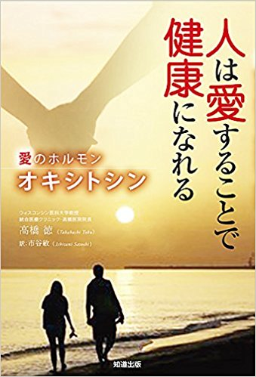
今、愛のホルモン、幸せホルモン、疼痛緩和ホルモンとして注目を集めているオキシトシンホルモン。
7月一か月間に渡って、JEAスクール内にて「アロマトリートメント施術のオキシトシンレベル値の変化を測定する」研究を実施いたします。つきましてはアロマトリートメントを受け、ご自身のオキシトシン値を測定してみたい方を大募集します！

オキシトシンは子宮収縮や乳汁発射を促すホルモンとして知られていましたが、近年、鎮痛作用、幸福感、自閉症の治療効果、ストレス反応の抑制作用があることが研究で示唆されてきました。
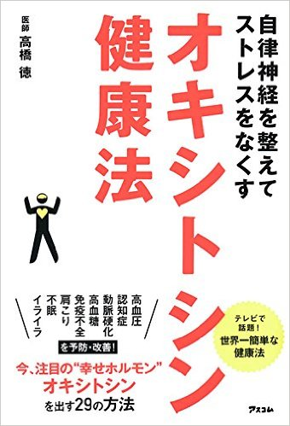
このたび、オキシトシン研究で知られる消化器外科医の高橋徳先生、昭和大学の砂川正隆教授、アロマセラピストのギル佳津江および中村智美による共同研究を実施することになりました。研究では被験者にアロマのボディトリートメント６０分を受けていただき(有料)、施術の前後で唾液を採取し、検査機関でオキシトシンレベルを測定（無料）します。

アロマセラピーの施術を担当するのは8名のプロのアロマセラピストである、ＪＥＡ講師、およびアロマセラピー専門サロン、モンサンミッシェルのベテランセラピストです。

募集要項
以下の条件でアロマトリートメントを受けてくださる女性の方を42名募集します。

- 施術のためのコンサルテーションを受け、顔以外の全身アロマセラピー施術60分を受けていただける方。
- 日程の中から施術を受けられる日時をお選びいただきます。（お１人につき一回のみ施術を受けられます）。
- オキシトシンを測定するため、施術の前と後に唾液を採取させていただきます。
- 深刻な疾患や深刻な皮膚トラブルのない、18歳以上の成人で、妊娠されていない方であれば、どなたでも受けていただけます。

その他研究に関する事項

  - 施術はジャパン・エコール・デ・アロマテラピー大阪校内で、パーテーションで区切り、同時に二人ずつ施術を行います。
  - 施術中は施術を受ける参加者と施術者のみ、施術ルームに出入りしますので、安心して受けていただけます。唾液の採取は施術ルームの外で行います。
  - 研究参加に際し、同意書に署名していただきます。同意書に記載される内容は以下の通りです。
・『アロマセラピーのオキシトシン分泌に及ぼす影響』という本研究の趣旨を理解しました。
・『個人情報が保護されること』の説明を受けました。
・説明を十分理解しましたので、本研究に参加することを同意します。
・研究結果のデータは個人情報が保護されることを前提に出版、発表に使用されることに同意します。
- セラピストの指名はできません。

- アロマトリートメント施術代として6000円（税込）がかかります。

参加お申込方法
ご記入された申込書をメール添付、ファックス、郵送、もしくはスクールの受付までお持ちください。
お申し込みは第三希望日までご記入ください。お申し込みが多い場合は、先着順となります。
参加決定した方から順次7月2日までにその旨、スクールよりご連絡いたします。

募集受付期間 第一次募集期間 6月 7日 ～ 6月20日
追加募集期間 6月 22日 ～ 6月30日

お申込電話番号：06-6451-6000 JEA大阪校
お申込メールアドレス：jea@aromaschool.jp
お申込ファックス番号：06-6451-6005

内容に関するお問合せはＪＥＡ店頭で、またはお電話、メールでお寄せ下さい。
JEA大阪校
〒530-0001 大阪市北区梅田2-5-25 ハービスプラザ3F
TEL : 06-6451-6000
営業時間 （平日10:00～19:00 土日祝10:00～18:00）

JEA京都校
〒600-8411 京都市下京区烏丸通四条下ル水銀屋町620
COCON KARASUMA 3F
TEL : 075-354-3377
営業時間 （平日10:00～19:00 土日祝10:00～18:00）

オキシトシン測定アロマトリートメント申込書

施術ご希望の日時を下の表より選び、第一希望から順に第三希望までを①、②、③と表の中にお書きください。第三希望まで書くのが無理な場合は、ご記入いただかなくても結構です。
アロマトリートメントスケジュール 実施場所：JEA大阪校
 |  | 1 | 2 | 3
月日 | 曜日 | １１：００～１２:３０ | １３:３０～１５:００ | １５:３０～１７：００
7月2日 | 日曜日
7月4日 | 火曜日
7月7日 | 金曜日
7月14日 | 金曜日
7月25日 | 火曜日
7月29日 | 土曜日
7月30日 | 日曜日

お名前：
ご住所：
お電話番号（施術当日にご連絡が付く番号をお願いします）
：
Eメールアドレス: ＠

以下の方はこの研究では施術を受けていただくことができませんので、ご注意ください。
- 18歳未満の方
- 皮膚の状態が著しく悪い方
- 未治療の悪性腫瘍のある方
- 当日にお酒をたくさん飲んでいる方
- 広範囲の怪我や火傷などの受傷直後、もしくは外科手術を受けたばかりの方
- 妊娠されている方（ホルモンレベルが通常とは異なるため）
また、当日、コンサルテーションを受けた結果、施術を受けることが健康上危険と判断された場合、施術ができない場合もありますことをご了承ください。

お申込はお電話の上、ファックス、メール添付、店頭へご提出いただくか、ご郵送ください。 お申し込み後、募集期間が過ぎてもJEAからの連絡がない場合は、お手数ですがスクールまでお知らせください。
FAX：06-6451-6005 メール：jea@aromaschool.jp

